**第二章 需求、供给及均衡价格**

1.已知某一时期内商品的需求函数为Qd=50-5P，供给函数为Qs=-10+5P。

(1)求均衡价格Pe和均衡数量Qe，并作出几何图形。

(2)假定供给函数不变，由于消费者收入水平提高，使需求函数变为Qd=60-5P。求出相应的均衡价格Pe和均衡量Qe，并作出几何图形。

(3)假定需求函数不变，由于生产技术水平提高，使供给函数变为Qs=-5+5P。求出相应的均衡价格Pe和均衡量Qe，并作出几何图形。

（4）利用(1)、(2)和(3)，说明静态分析和比较静态分析的联系和区别。

（5）利用(1)、(2)和(3)，说明需求变动和供给变动对均衡价格和均衡数量的影响。

**解答：**

(1)根据均衡价格模型

Qd＝50-5P

Qs＝-10+5P

Qd＝Qs 解之得：Pe＝6，Qe＝20

(2) Qd＝60-5P

Qs＝-10+5P

Qd＝Qs 解之得：Pe＝7，Qe＝25

(3) Qd＝50-5P

Qs＝-5+5P

Qd＝Qs 解之得：Pe＝5.5，Qe＝22.5

（4）所谓静态分析是考察在既定条件下某一经济事物在经济变量的相互作用下所实现的均衡状态及其特征。也可以说，静态分析是在一个经济模型中根据给定的外生变量求解内生变量的一种分析方法。以（1）为例，均衡点E就是一个体现了静态分析特征的点，它是在给定的供求力量的相互作用下所达到的一个均衡点。在此给定的供求力量分别用给定的供给函数QS=一10＋5P和需求函数Qd=50-5P表示，均衡点 E所具有的特征是：均衡价格为 Pe=6时，有 Qs=Qd=Qe=20；当均衡数量Qe= 20时，有 PS=Pd=Pe=6。也可以这样来理解静态分析：在外生变量包括函数中的参数（50，一5）以及供给函数中的参数（一10，5）给定的条件下求出的内生变量分别为Pe=6和Qe=20。

类似地，静态分析的基本要点在（2）和（3）中的每一个单独的均衡点都得到了体现。

而所谓比较静态分析是考察当原有的条件发生变化时，原有的均衡状态会发生什么变化，并分析新旧均衡状态。也可以说，比较静态分析是考察在一个经济模型中外生变量发生变化时对内生变量的影响，并分析比较由不同数值的外生变量所决定的内生变量的不同数值。以（2）为例，在图中从均衡点E1到E2就是一种比较静态分析。它表示当需求增加即需求函数发生变化时对均衡点的影响。比较新旧两个衡点E1和E2可以清楚看到：由于需求增加导致需求曲线右移，最后使均衡价由6上升到7，均衡数量由20增加到25。也可以这样理解比较静态分析：在供给函数保持不变的前提下，由于需求函数的外生变量即其中一个参数由50上升为60，从而使得内生变量的数值发生变化，均衡价格由6上升到7，均衡数量由20增加到25。

类似地．利用（3）也可以说明比较静态方法的基本要点。

（5）由（1）和（2）可见，当消费者收人水平提高导致需求增加，即表现为需求曲线右移时，均衡价格提高了，均衡数量增加了。由（1）和（3）可见，当技术水平提高导致供给增加，即表现为供给曲线右移时，均衡价格下降了，均衡数量增加了。总之。一般的有：需求与均衡价格成同方向变动，与均衡数量成同方向变动；供给与均衡价格成反方向变动，与均衡数量成同方向变动。

2.假定表2是需求函数Qd=500-100P在一定价格范围内的需求表：

表2 某商品的的需求表

|  |  |  |  |  |  |
| --- | --- | --- | --- | --- | --- |
| 价格(元) | 1 | 2 | 3 | 4 | 5 |
| 需求量 | 400 | 300 | 200 | 100 | 0 |

(1)求出价格2元和4元之间的需求的价格弧弹性。

(2)根据给出的需求函数，求P=2元时的需求的价格点弹性。

（3）根据该需求函数或需求表作出几何图形，利用几何方法求出P=2元时的需求的价格点弹性。它与（2）的结果相同吗？

**2.**(1)Ed弧＝-·

(2)E点＝-

（3）根据图3-2，在a点即P=2时的需求的价格点弹性为

=或者=

显然，用几何方法求出的P=2时的需求的价格点弹性和（2）中根据定义公式计算的结果是一样的。

P

5 A 

2 F a

G B

O （图六-2） 300 500

3.假定表3是供给函数Qs=-2+2P在一定价格范围内的供给表：

表3 某商品的供给表

|  |  |  |  |  |  |
| --- | --- | --- | --- | --- | --- |
| 价格(元) | 2 | 3 | 4 | 5 | 6 |
| 供给量 | 2 | 4 | 6 | 8 | 10 |

(1)求出价格3元和5元之间的供给的价格弧弹性。

(2)根据给出的供给函数，求P=3元时的供给的价格点弹性。

(3）根据该供给函数或供给表作出几何图形，利用几何方法求出P=3元时的供给的价格点弹性。它与（2）的结果相同吗？

**3.**(1)Es弧＝·＝ =

(2)Es点＝ =2 

P 

3 a

1

A O B

- 2 图3-3 4 Q

（3）根据图3-3，在a点即P=3时的

需求的价格点弹性为： =

显然，用几何方法求出的P=3时的需求的价格点弹性和（2）中根据定义公式计算的结果是一样的。

4.图2-28中有三条为直线的需求曲线AB、AC、AD。

(a)试比较a、b和c点的需求价格弹性大小？

(b)试比较a、e和f点的需求价格弹性大小？

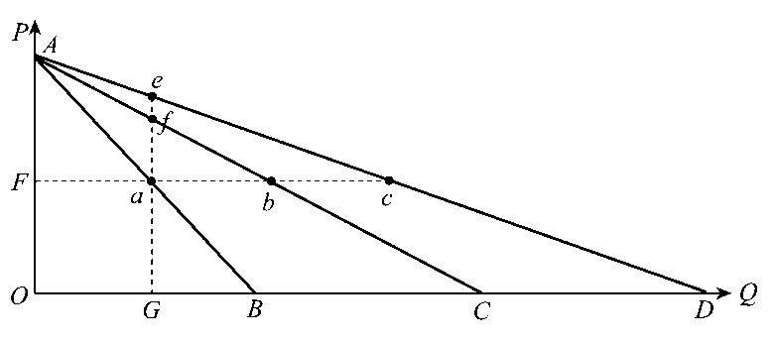

图**2—28**

解答：(1)根据求需求的价格点弹性的几何方法，可以很方便地推知：分别处于三条不同的线性需求曲线上的a、b、c三点的需求的价格点弹性是相等的。其理由在于，在这三点上，都有

ed＝

(2)根据求需求的价格点弹性的几何方法，同样可以很方便地推知：分别处于三条不同的线性需求曲线上的a、e、f三点的需求的价格点弹性是不相等的，且有e＜e＜e。其理由在于

　　在a点有：e＝-=－=

　　在f点有：e＝=－=

　　在e点有：e＝=－**=**

在以上三式中，由于GB＜GC＜GD，所以，e＜e＜e。

5.利用图教材中第55页的图2—29比较需求价格点弹性的大小。

(1)图(*a*)中，两条线性需求曲线D1和D2相交于a点。试问：在交点a，这两条直线型的需求的价格点弹性相等吗？

(2)图(b)中，两条曲线型的需求曲线*D*1和*D*2相交于*a*点。试问：在交点*a*，这两条曲线型的需求的价格点弹性相等吗？

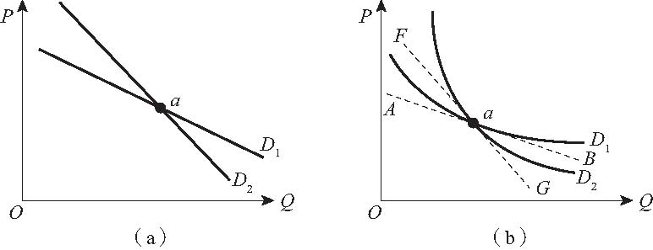

图**2—29**

解答：(1)因为需求的价格点弹性的定义公式为ed ，此公式的项是需求曲线某一点斜率的绝对值的倒数，又因为在图(*a*)中，线性需求曲线D1的斜率的绝对值小于线性需求曲线D2的斜率的绝对值，即需求曲线D1的值大于需求曲线D2的值，所以，在两条线性需求曲线D1和D2的交点a，在P和Q给定的前提下，需求曲线D1的弹性大于需求曲线D2的弹性。

(2)因为需求的价格点弹性的定义公式为ed，此公式中的项是需求曲线某一点的斜率的绝对值的倒数，而曲线型需求曲线上某一点的斜率可以用过该点的切线的斜率来表示。在图(*b*)中，需求曲线D1过a点的切线AB的斜率的绝对值小于需求曲线D2过a点的切线FG的斜率的绝对值，所以，根据在解答(1)中的道理可推知，在交点a，在P和Q给定的前提下，需求曲线D1的弹性大于需求曲线D2的弹性。

6. 假定某消费者关于某种商品的消费数量Q与收入M之间的函数关系为M＝100Q2。求：当收入M＝6 400时的需求的收入点弹性。

**解：**由M＝100Q2，得Q = = ，这样，＝

于是，=

即：实际上不论收入是多少，该消费者需求函数的收入点弹性恒为。

7. 假定需求函数为Q＝MP－N，其中M表示收入，P表示商品价格，N(N＞0)为常数。

求：需求的价格点弹性和需求的收入点弹性。

解答：由已知条件Q＝MP－N，可得

　　ed＝－

　　eM＝

由此可见，一般地，对于幂指数需求函数Q(P)＝MP－N而言， 其需求的价格点弹性总等于幂指数的绝对值N。而对于线性需求函数Q(M)＝MP－N而言，其需求的收入点弹性总是等于1。

8. 假定某商品市场上有100个消费者，其中，60个消费者购买该市场的商品，且每个消费者的需求的价格弹性均为3；另外40个消费者购买该市场的商品，且每个消费者的需求的价格弹性均为6。

求：按100个消费者合计的需求的价格弹性系数是多少？

**解：**假设整个市场价格为P，100个消费者购买的商品总量为Q

根据已知：，  ， 

 ，  ， 

假设100人总的需求价格弹性系数为：







9.假定某消费者的需求的价格弹性*ed*＝1.3，需求的收入弹性eM＝2.2。

求：（1）在其他条件不变的情况下，商品价格下降2%对需求数量的影响。

（2）在其他条件不变的情况下，消费者收入提高 5%对需求数量的影响。

解：（1）E= =，故=1.32%=2.6% 需求量增加2.6%。

（2）Em= ，故=2.2 5%=11%， 需求数量增加11%。

10. 假定在某市场上*A*、*B*两厂商是生产同种有差异的产品的竞争者；该市场对*A*厂商的需求曲线为P*A*＝200－Q*A*，对*B*厂商的需求曲线为P*B*＝300－0.5Q*B*；两厂商目前的销售量分别为Q*A*＝50，Q*B*＝100。求：

(1)*A*、*B*两厂商的需求的价格弹性edA和edB各是多少？

(2)如果*B*厂商降价后，使得*B*厂商的需求量增加为Q′*B*＝160，同时使竞争对手*A*厂商的需求量减少为Q′*A*＝40。那么，*A*厂商的需求的交叉价格弹性eAB是多少？

(3)如果*B*厂商追求销售收入最大化，那么，你认为*B*厂商的降价是一个正确的行为选择吗？（东北财经大学考研题）

**解：**(1)PA=200-QA，所以，QA=200-PA，当QA=50时，PA=150

PB=300-0.5QB，所以，QB=600-2PB，当QB=100时，PB=250

所以，eda

edB

(2)当QB’=160时，PB’=220，则，

=

(3) 因为B厂商的需求的价格弹性为5，大于1，属于需求富有弹性的商品，所以，为追求销售收入最大化，降价是一个正确的选择。

11.假定某商品的需求的价格弹性为1.6，现售价格为P＝4。

求：该商品的价格下降多少，才能使得销售量增加10% ？

解答：根据已知条件和需求的价格弹性公式，有

　　ed＝－＝－＝1.6

由上式解得*Δ*P＝－0.25。也就是说，当该商品的价格下降0.25，即售价为P＝3.75时，销售量将会增加10%。

12．利用图阐释需求的价格弹性大小与厂商的销售收入之间的关系，并举例加以说明

解答：厂商的销售收入等于商品的价格乘以销售量，即 。厂商的销售量等于需求量，则厂商的销售收入又可以改写为 。由此出发，我们便可分析在不同的需求的价格弹性的条件下，价格变化对需求量变化的影响，进而谈论相应的销售收入的变化。下面利用图给予简要说明。

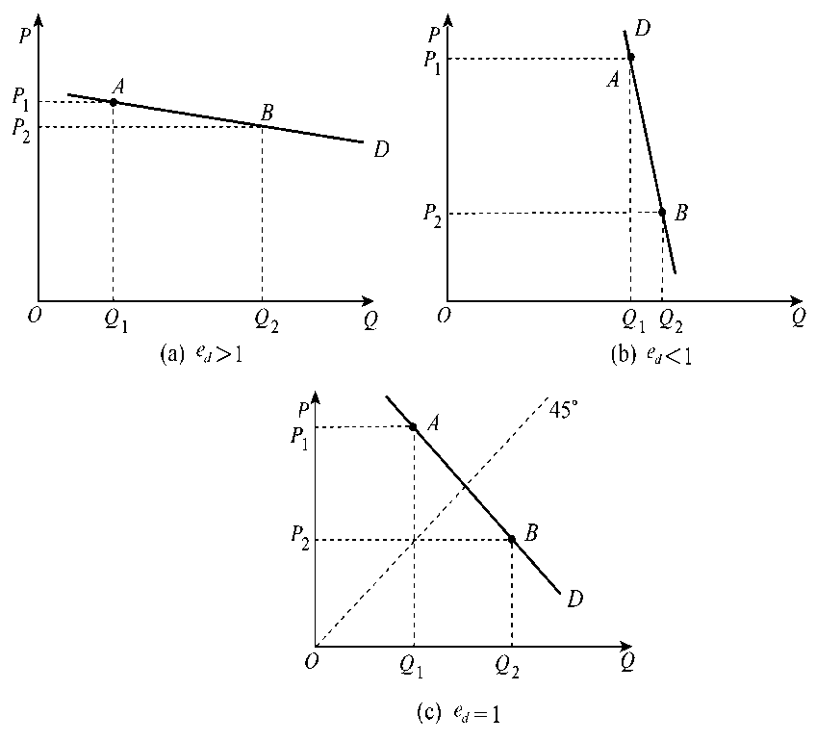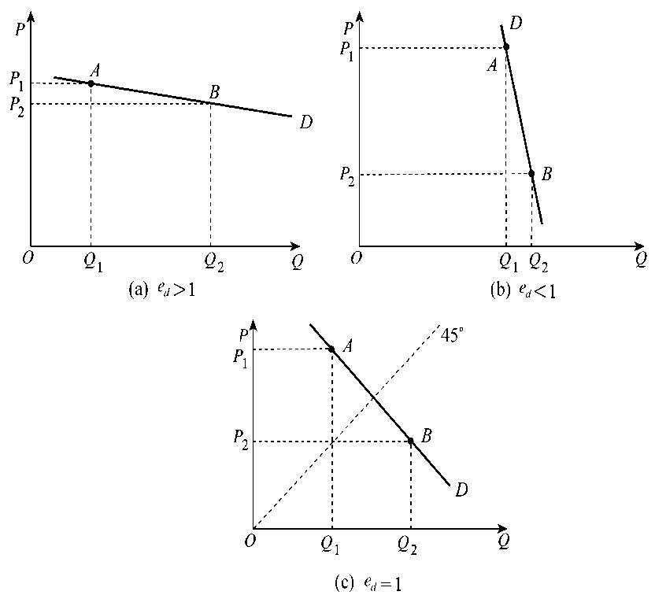

在图（a）中有一条平坦的需求曲线，它表示该商品的需求是富有弹性的，即。观察该需求曲线上的A、B两点，显然可见，较小的价格下降比例导致了较大的需求量的增加比例。于是有：降价前的销售收入，相当于矩形的面积，而降价后的销售收入，相当于矩形的面积，且。也就是说。对于富有弹性的商品而言，价格与销售收入成反方向变动的关系。

相类似的，在图（b）中有一条陡峭的需求曲线，它表示该商品的需求是缺乏弹性的，即。观察该需求曲线上的A、B两点，显然可见，较大的价格下降比例却导致一个较小的需求量的增加比例。于是，降价前销售收入（相当于矩形的面积）大于降价后的销售收入即（相当于矩形的面积），即。也就是说，对于缺乏弹性的商品而言，价格与销售收入成同方向变动的关系。

在图（c）中需求曲线上A、B两点之间的需求的价格弹性（按中点公式计算）。由图可见，降价前、后的销售收入没有发生变化，即，它们分别相当于两块面积相等的矩形面积（即矩形和矩形的面积相等）。这就是说，对于单位弹性的商品而言，价格变化对厂商的销售收入无影响。

13.利用图2—9(即教材中第15页的图2—1)简要说明微观经济学的理论体系框架和核心思想。

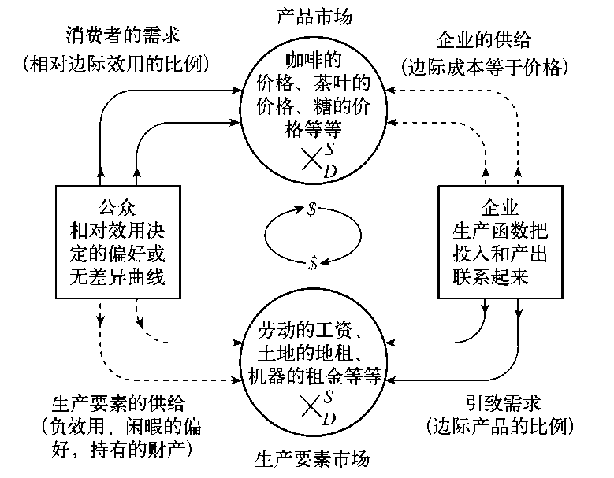

图2—9　产品市场和生产要素市场的循环流动图

（1）关于微观经济学的理论体系框架。

微观经济学通过对个体经济单位的经济行为的研究，说明现代西方经济学社会市场机制的运行和作用，以及改善这种运行的途径。也可以简单的说，微观经济学是通过个体经济单位的研究来说明市场机制的资源配置作用的。市场机制也可以称价格机制，其基本的要素是需求、供给和均衡价格。

以需求、供给和均衡价格为出发点，微观经济学通过效用论研究消费者追求效用最大化的行为，并由此推导出消费者的需求曲线，进而得到市场的需求曲线。生产论、成本论和市场论主要研究生产者追求利润最大化的行为，并由此推导出生产者的供给曲线，进而得到市场的供给曲线。运用市场的需求曲线和供给曲线，就可以决定市场的均衡价格，并进一步理解在所有的个体经济单位追求各自经济利益的过程中，一个经济社会如何在市场价格机制的作用下，实现经济资源的资源配置。其中，从经济资源配置的效果讲，完全竞争市场最优，垄断市场最差，而垄断竞争市场比较接近完全竞争市场，寡头市场比较接近垄断市场。至此，微观经济学便完成了对图上半部分所涉及的关于产品市场的内容的研究。为了更完整地研究价格机制对资源配置的作用，市场论又将考察的范围从产品市场扩展至生产要素市场。生产要素的需求方面的理论，从生产者追求利润最大化的行为出发，推导生产要素的需求曲线；生产要素的供给方面的理论，从消费者追求效用最大化的角度出发．推导生产要素的供给曲线。据此，进一步说明生产要素市场均衡价格的决定及其资源配置的效率问题。这样，微观经济学便完成了对图下半部分所涉及关于生产要素市场的内容的研究。

在以上讨论了单个商品市场和单个生产要素市场的均衡价格决定及其作用之后。一般均衡理论讨论了一个经济社会中所有的单个市场的均衡价格决定问题，其结论是：在完全竞争经济中，存在着一组价格（P1，P2，… …，Pn），使得经济中所有的n个市场同时实现供求相等的均衡状态。这样．微观经济学便完成了对其核心思想即“看不见的手”原理的证明。

在上面实证研究的基础上，微观经济学又进人了规范研究部分，即福利经济学。福利经济学的一个主要命题是：完全竞争的一般均衡就是帕累托最优状态。也就是说，在帕累托最优的经济效率的意义上，进一步肯定了完全竞争市场经济的配置资源的作用。

在讨论了市场机制的作用以后，微观经济学又讨论了市场失灵的问题。市场失灵产生的主要原因包括垄断、外部经济、公共物品和不完全信息。为了克服市场失灵导致的资源配置的无效率。经济学又讨论和提出了相应的微观经济政策。

（2）关于微观经济学的核心思想。

微观经济学的核心思想主要是论证资本主义的市场经济能够实现有效率的资源配置。通常用英国古典经济学家亚当·斯密在其1776年出版的《国民财富的性质和原因的研究》一书中提出的、以后又被称为“看不见的手”原理的那一段话来表述微观经济学的核心思想，其原文为：“每人都力图应用他的资本，来使其产品能得到最大的价值。一般地说．他并不企图增进公共福利，也不知道他所增进的公共福利为多少。他所追求的仅仅是他个人的安乐，仅仅是他个人的利益。在这样做时，有一只看不见的手引导他去促进一种目标，而这种目标决不是他所追求的东西。由于他追逐自己的利益，他经常促进了社会利益，其效果要比他真正想促进社会利益时所得到的效果更大。”